**2019花蓮圖推教師計畫申請說明會**

1. 活動目標：

本活動除了希望與圖書館閱讀推動教師分享與討論申請計畫的撰寫以外，亦想藉由閱讀推動教師群的共同討論，思考各校如何在校內推動閱讀的藍圖，並規劃具體行動的步驟和內容。

1. 辦理單位

1.指導單位：教育部國民及學前教育署。

2.主辦單位：國立臺灣師範大學。

3.協辦單位：國立東華大學花師教育學院偏鄉閱讀與行動中心

1. 研習對象

1.花蓮縣國中小各校有意申請圖書推動教師計畫之教師。

2.對閱讀推廣有興趣之國中小教師。

1. 活動時間與地點

日期：2019年12月28日(六)

時間：9:55~16:00

地點：國立東華大學(壽豐校區) 花師教育學院

B304教室。(校內地圖請見附件一)

1. 報名方式

請至全國教師在職進修網報名。課程代碼： 2719649

報名日期：即日起至2018年12月7日止。

1. 聯絡人

國立東華大學偏鄉閱讀與行動中心 / 林映汝小姐，

電話：03-8903813，0979-531416 / E-mail：yingru@gms.ndhu.edu.tw

1. 師資簡介

曾品方 老師

* 臺灣大學圖書資訊學研究所博士
* 全國圖書教師輔導團北一區召集人
* 中華民圖書館學會中小學圖書館委員會主任委員
* 臺灣閱讀協會秘書長
* 台北市萬興國小圖書館館員
* 103年教育部閱讀推手獎
* 103年全國學校經營創新KDP國際認證獎--課程與教學領導組特優：化「政策」為「課程」的領導策略-萬興閱讀一一e
* 104年全國學校經營創新KDP國際認證獎--課程與教學領導組優等：科學世界go有趣，普及閱讀e同行
* 107年臺北市行動研究佳作：書入飯糰車走入新科技

107年臺北市行動研究佳作：自然喜閱科普閱讀三部曲

林盈均老師

* 國立臺北教育大學課程與教學科技研究所博士
* 臺北市萬興國小教師
* 臺北市108學年度【閱讀推手--悅讀閱冠磐石】獎
* 92年臺北市教師研習中心專題研究「辯論教學對提昇國小學童語文能力成效之研究」佳作
* 97年臺北市教師研習中心專題研究「提升學生寫作能力策略之研究—以系統化教學設計為例」乙等
* 教育部107年優秀師資培育碩博士論文獎佳作
* 臺北市第20屆教育創新行動研究優選：思辨教學融入霸凌防治之行動研究

1. 課程表：

|  |  |  |
| --- | --- | --- |
| 時間 | 課程 | 分享人 |
| 9:40-9:55 | 報到 |  |
| 9:55-10:00 | 開幕式 | 林意雪 教授 |
| 10:00-12:00 | 1.圖書館閱讀推動教師計畫書的原則  2.國內閱讀推動的發展趨勢  3.中小學閱讀教育的實踐 | 曾品方 老師 |
| 12:00-13:00 | 午餐 |  |
| 13:00-16:00 | 1.圖書教師與科任教師的協同合作  2.探究教學的原則與實踐  3.閱讀融入課程的實務分享 | 曾品方 老師  林盈均 老師 |
| 16:00 | 賦歸 |  |

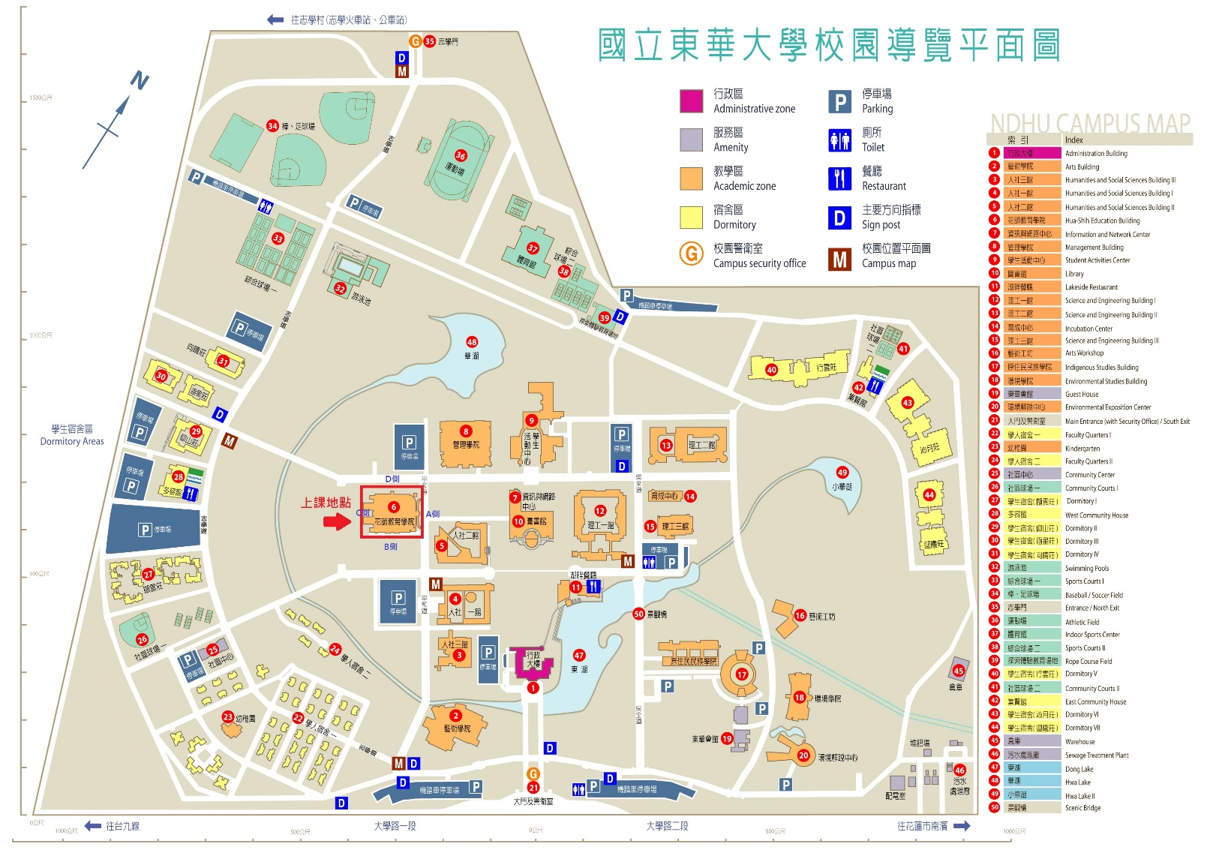附件一 國立東華大學校內地圖

